Тематика | Мероприятия | Цели
I неделя  Осторожно незнакомец. | 1. Ситуативный разговор  « Опасные ситуации: контакты с незнакомыми людьми дома». | Формирование умения правильного поведения, если в дом приходит незнакомец.
 | 2. Спектакль: «Советы майора Муромова или как вести себя с незнакомыми людьми» | Формировать чувство самосохранения.  Закреплять умение правильно вести себя в ситуации насильственного поведения незнакомого взрослого.
 | 3. Познавательная программа «Путешествие в страну Почемучию» | Предостеречь детей от неприятностей, связанных с контактом с незнакомыми людьми.
 | 4. М/игра «Можно-нельзя» | В процессе игровой деятельности закреплять навыки безопасного поведения .
II неделя  Лекарства и витамины.  Ядовитые растения и грибы. | 1. Игра: «Наши помощники-растения» | Закреплять у детей представления о том, как помочь себе и другим оставаться всегда здоровыми»
 | 2. Обучающая беседа :  «Красивые, но ядовитые»  Дидактическая игра:  « Опасные двойники | Формировать представление о ядовитых растениях и грибах.
 | 3. И.О.С «Как лечить болезни»,  «Где живут витамины». | Прививать санитарно гигиенические навыки, умение в случае заболевания не бояться лечиться: принимать лекарства и витамины.
 | 4. Продуктивная деятельность: «Внимание опасность!» | Формировать представление о ядовитых растениях и грибах.
III неделя  Правила поведения в быту | Викторина: «Пожарным можешь ты не быть» | Продолжать знакомить детей с профессией пожарного.  Показать роль огня в жизни человека: как положительную, так и отрицательную.  Закрепить знания детей по правилам пожарной безопасности.  Развивать сообразительность, находчивость.  Воспитывать у детей такие качества, как мужество, самоотверженность, скромность.
 | Моделирование ситуаций:  «Опасные предметы рядом» | Закреплять знания у детей отличать опасные жизненные ситуации от неопасных; уметь предвидеть результат возможного развития ситуации; закреплять знания правил безопасного поведения.
 | Игровой тренинг:  «Мы вызываем службу спасения» | Учить детей в случае серьезной проблемы быстро реагировать на ситуацию: не теряться и позвать взрослого или вызвать службу спасения.
 | Продуктивная деятельность: «Тили-бом, тили-бом, загорелся Кошкин дом». | Закреплять правила пожарной безопасности, учить осторожному обращению с огнем.
IV неделя  Я и улица | Игра-беседа:  «Зачем нужны правила» | Закреплять умение правильно вести себя в незнакомом и людном месте.  Воспитывать осознанное отношение к нормам и правилам.  Развивать способность к умозаключениям, к оценке и самооценке.  Воспитывать умение естественно вести себя в различных ситуациях, принимать правильные решения.  Сформировать понятие о необходимости знать данные, о себе.
 | Чтение рассказа «Умей обождать» К.Д.Ушинского.  Обсуждение опасных ситуаций. | Рассказать об опасности.  Нельзя играть там, где есть угроза для жизни и здоровья.
 | Сюжетно-ролевые игры: «ГАИ»,  «Водитель и пешеходы» | Уточнить знание детей о работе сотрудников ГИБДД, умение ориентироваться на сигналы регулировщика.  Закреплять правила дорожного движения.
 | Развлечение: «Правила безопасности соблюдай, свое здоровье охраняй!» | Закреплять и систематизировать знания правил уличного движения.

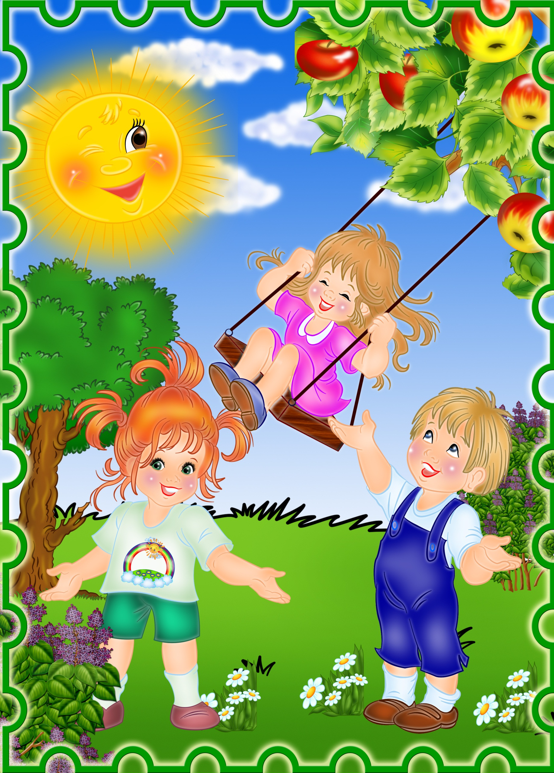

План мероприятий
в подготовительной группе
в рамках проведения месячника по безопасности.

